

Projeto de Digitalização dos Processos da Pintura

Um ganho de agilidade com redução de custos

Autor: Levy Moreira Cruz

São José dos Campos

20/03/2023

Sumário

1- Introdução

2- Visão geral do processo de pintura atual

3- Objetivos do projeto de digitalização dos formulários

4- Descrição dos formulários a serem digitalizados

4.1 Formulário 173 - Solicitação de Preparação de Tinta

4.2 Formulário 40 - Preparação de Tinta

4.3 Formulário 161 - Condições de Pintura

5- Anatomia dos formulários digitais

5.1 Formulário 173 digital

5.2 Formulário 40 digital

5.3 Formulário 161 digital

6- Guia de uso dos formulários digitais

6.1 Instruções de preenchimento do Formulário 173 digital

6.2 Instruções de preenchimento do Formulário 40 digital

6.3 Instruções de preenchimento do Formulário 161 digital

7- Conclusão

Anexo: Imagens, Modelos dos Formulários

## Introdução

A tecnologia tem desempenhado um papel cada vez mais importante em nossas vidas, afetando a maneira como trabalhamos, nos comunicamos e até mesmo como nos divertimos. Desde a invenção do computador até a chegada da internet e das redes sociais, a tecnologia tem revolucionado o mundo em que vivemos.

Hoje em dia, as novas tecnologias estão transformando a maneira como interagimos com o mundo e criando novas oportunidades de negócios e empregos. A inteligência artificial, a robótica e a internet das coisas são apenas alguns exemplos de tecnologias emergentes que estão mudando a forma como vivemos e trabalhamos.

No entanto, com o avanço da tecnologia também surgem desafios e preocupações, como a privacidade, a segurança cibernética e o impacto das tecnologias na sociedade. Por isso, é importante discutir os benefícios e os riscos da tecnologia e encontrar maneiras de usá-la de maneira responsável e ética.

Além disso, a tecnologia está mudando a maneira como armazenamos e compartilhamos informações, substituindo o papel impresso por sistemas digitais mais eficientes. Com a digitalização de documentos e a adoção de sistemas de gerenciamento eletrônico de arquivos, empresas e organizações podem armazenar e acessar informações de forma mais ágil e segura, eliminando a necessidade de arquivos físicos e gabinetes de arquivos mortos. Essa mudança não apenas aumenta a eficiência, mas também ajuda a reduzir o desperdício de papel e o impacto ambiental da produção e descarte de documentos impressos.

## Visão geral do processo de pintura atual

O processo de pintura é uma etapa importante na fabricação de diversos tipos de produtos, desde automóveis até móveis e eletrodomésticos. Em geral, o processo envolve a aplicação de uma ou mais camadas de tinta ou verniz na superfície do objeto, com o objetivo de protegê-lo, melhorar sua aparência e/ou adicionar alguma funcionalidade específica, como resistência a riscos ou intempéries.

Atualmente, o processo de pintura envolve o uso de equipamentos especializados, como pistolas de pulverização e cabines de pintura, além de produtos químicos e tintas específicas para cada aplicação. O processo começa com a preparação da superfície, que pode envolver limpeza, lixamento e aplicação de um primer para melhorar a aderência da tinta.

Em seguida, a tinta ou verniz é aplicada usando uma pistola de pulverização, que atomiza a tinta em pequenas partículas que são direcionadas para a superfície do objeto. Em alguns casos, é necessário aplicar mais de uma camada de tinta para obter o resultado desejado.

Após a aplicação da tinta, o objeto é levado para uma cabine de secagem, onde é exposto a altas temperaturas ou a um fluxo de ar quente para acelerar o processo de secagem. Depois de seco, o objeto é inspecionado para verificar se a pintura ficou uniforme e sem defeitos, como bolhas ou escorrimentos.

Por fim, o objeto pode ser polido para melhorar o brilho e a aparência da pintura, antes de ser embalado e enviado para o cliente. Esse processo pode variar de acordo com o tipo de produto e a aplicação específica da pintura, mas em geral segue essa sequência de etapas.

## Objetivos do projeto de digitalização dos formulários

O objetivo deste projeto é digitalizar três formulários, o Form40, Form173 e Form161, que atualmente são impressos e preenchidos manualmente. O Form173 é usado para solicitar a preparação de tinta, indicando o código da tinta a ser preparada, a quantidade em ml ou g, o código do pintor, a ordem do formulário no dia e quais OCs serão pintadas com a tinta solicitada. O Form40 é preenchido pelo preparador da tinta durante o processo de preparação e contém campos de controle como temperatura da sala, umidade da sala, código da tinta, validade da tinta, início do tempo de mistura da tinta, término da preparação e pot_life da mescla preparada. O Form161 é preenchido pelo pintor enquanto pinta as peças e contém informações como quantas demãos foram aplicadas na peça, qual mescla de tinta foi usada, horário de início e término da pintura, pressão aplicada, tamanho do bico da pistola de spray e quais OCs foram realmente pintadas (vindas do Form173).

## Descrição dos formulários a serem digitalizados

### 4.1. Formulário 173 - Solicitação de Preparação de Tinta

Este formulário é utilizado para registrar informações sobre a preparação de mesclas de tinta. Os campos contidos no formulário incluem: Solicitante - código do responsável pelo pedido de tinta; Número do formulário - numeração diária das solicitações, seguindo uma ordem crescente (começando em 1); Código do pintor; Código da tinta a ser preparada; Quantidade a ser preparada (em ml ou g);

Figura 1 - Modelo da folha impressa do Formulário 173

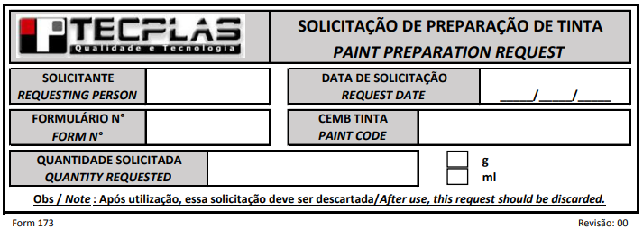

### 4.2. Formulário 40 - Preparação de Tinta

Para cada solicitação de tinta recebida através do Formulário 173, é necessário preencher o Formulário 40.

Atualmente, o Formulário 40 é impresso em uma folha A3 no formato de tabela, com as seguintes colunas: Número sequencial da Mescla de tinta (reiniciado anualmente); Data de preparação da mescla; Temperatura e umidade da sala; Código e lote das matérias-primas (tintas); Validade das matérias-primas; Início e término da agitação das tintas; Início e término da mistura dos componentes (base e catalisador); Início e término da mistura dos diluentes (se necessário); Início e término do tempo de indução (se necessário); Viscosidade em segundos; Proporção de diluição utilizada (conforme parâmetros de preparação de tinta); Início e término da mistura para adequação da viscosidade; Validade da mescla preparada (horário do dia); Código do operador responsável pela preparação; Campo de aprovação indicando se a mescla foi aprovada ou não.

Este formulário é de extrema importância para registrar e documentar as informações de preparo das mesclas, demonstrando que as mesmas atenderam os requisitos de projeto.

Figura 2 - Modelo do Formulário 40

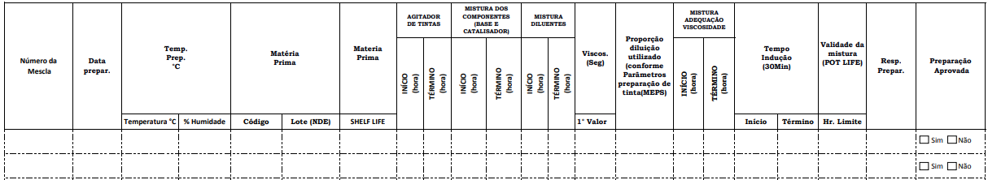

### 4.3. Formulário 161 – Controle de Parâmetros de Aplicação de Tinta/Primer

O Formulário 161 é preenchido pelo pintor e tem como base as informações da mescla preparada (form. 40), as condições do ambiente de pintura, as especificações do equipamento de pintura e as ordens de compra (OCs) que serão afetadas por esse processo.

Figura 3 - Modelo do Formulário 161

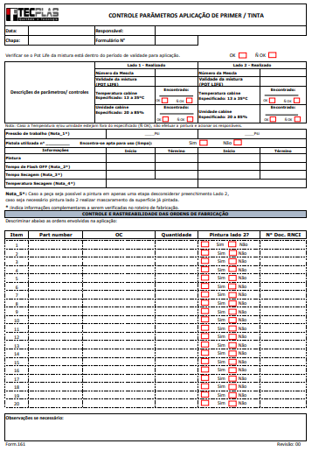

## Anatomia dos Formulários Digitais

Através dos formulários digitais, é possível automatizar diversas rotinas, tornando-as mais ágeis e eficientes. Além disso, a utilização de formulários digitais também oferece uma curva de aprendizado menor para novos usuários, já que a interface é mais intuitiva e amigável. Neste tópico, vamos explorar a anatomia dos formulários digitais e como eles podem ser utilizados para otimizar processos empresariais.

Há de se destacar que, de forma a substituir o carimbo de cada operador, será necessário realizar o *login* antes de acessar cada formulário.

### Anatomia do formulário 173 digital

O processo de digitalização dos formulários trouxe diversas vantagens, dentre elas a maior agilidade nas rotinas e uma curva de aprendizado menor para novos usuários. Nesse contexto, o formulário 173, utilizado para solicitação de preparação de tinta, também ganhou sua versão digital. Os campos presentes no formulário digital são os mesmos presentes no formulário impresso, como o código do solicitante, o número do formulário, o código do pintor, o código da tinta a ser preparada e a quantidade a ser preparada em ml ou g. Além disso, foi adicionado o campo "Número de Ordens de Compra", parte que descreve a quantidade de peças por ordem de compra (peças essas que atendem requisitos do projeto para serem pintadas com a mescla preparada).

*Figura 4 - Formulário 173 Digital*

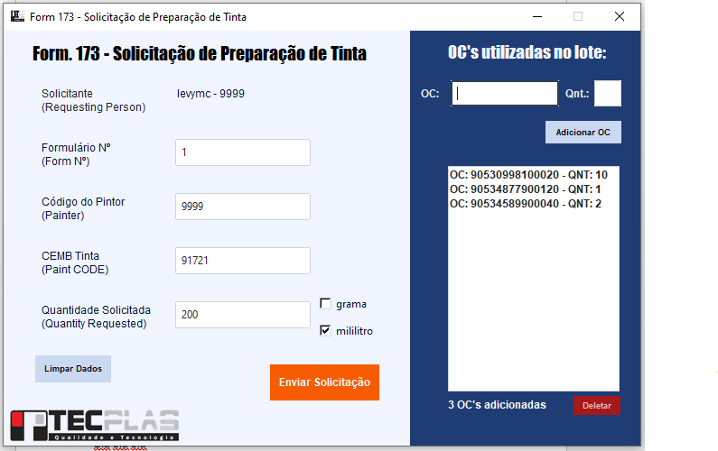

### Anatomia do formulário 40 digital

Antes de abrir o formulário 40 é aberta uma visualização do formulário 173, contendo as informações da solicitação realizada.

O formulário 40 digital é semelhante ao impresso, possuindo apenas duas diferenças. Antes o valor da viscosidade, o operador deve selecionar qual o copo viscosímetro que será utilizado para mensuração da propriedade. E, por último, não existe mais o campo de “aprovada ou não aprovada” devido a não necessidade do mesmo, caso a mescla não esteja aprovada pelo preparador, o formulário não será enviado. Os demais campos são os mesmos.

Uma outra sutil diferença está exposta pelo botão “Autorizar”, o qual será ativado em situações de exceção, por exemplo: tintas novas que ainda estão em avaliação devem ter o acompanhamento do setor de Processo; em treinamento de pessoal pode acontecer de os requisitos estarem fora, mas precisar seguir o treinamento.

Figura 5 - Visualização da Solicitação de Preparação

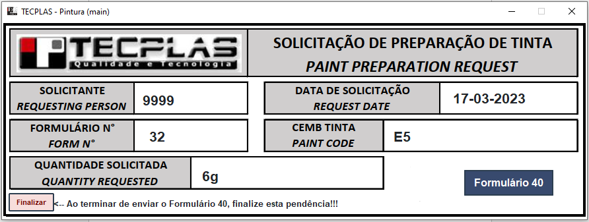

Figura 6 - Formulário 40 Digital

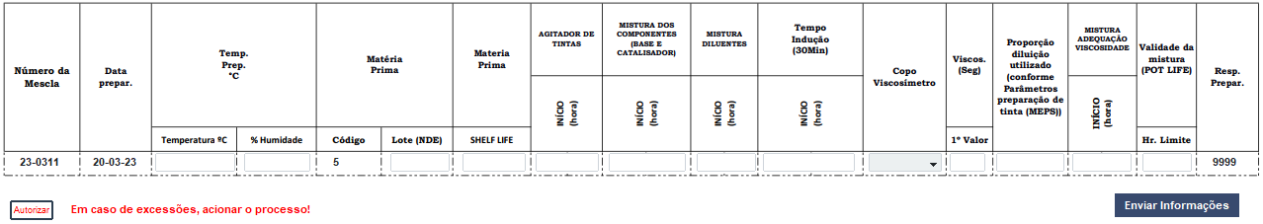

### Anatomia Formulário 161 digital

Ao concluir a preparação de uma mescla e, portanto, um formulário 40, o usuário deve imprimir o formulário 161. Para isso, ele acessa a seção apropriada e clica na mescla desejada, gerando automaticamente um arquivo Excel com o nome "Form.161 - Controle de Aplicação de Tinta '{nº da mescla}'.xlsx" (onde está {nº da mescla} escreve-se o número da mescla em questão). O arquivo é salvo em uma pasta no servidor NAS e, em seguida, impresso com as informações dos formulários anteriores.

A vantagem da digitalização nessa etapa, mesmo que a impressão continue sendo necessária, é que alguns campos do formulário são preenchidos automaticamente (utilizando o próprio Excel com Openpyxl, biblioteca do Python), o que economiza tempo de digitação. Em casos em que havia 20 OCs para o operador digitar, sendo que cada código de OC variava entre 14 e 18 dígitos.